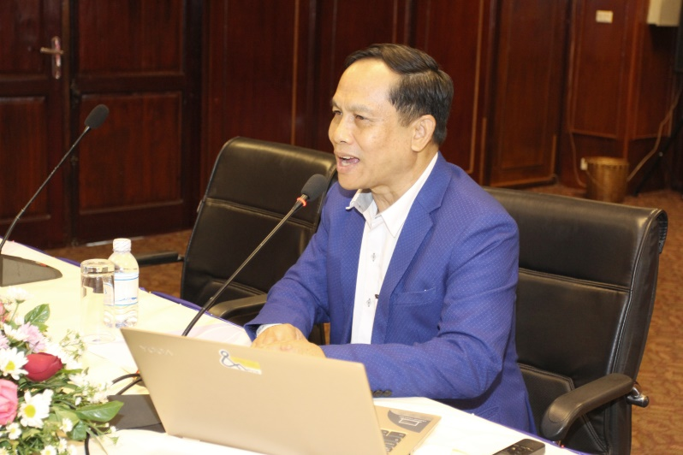
ກອງປະຊຸມປຶກສາຫາລືຮ່າງບົດສະຫຼຸບປະຈໍາປີ 2019 ແລະ ຮ່າງທິດທາງຕໍ່ໜ້າປີ 2020
ໃນວັນທີ 20 ທັນວາ 2019 ກອງທຶນຫຼຸດຜ່ອນຄວາມທຸກຍາກ (ທລຍ), ກະຊວງກະສິກໍາ ແລະ ປ່າໄມ້ ໄດ້ຈັດກອງປະຊຸມປຶກສາຫາລືຮ່າງບົດສະຫຼຸບປະຈໍາປີ 2019 ແລະ ຮ່າງທິດທາງຕໍ່ໜ້າປີ 2020 ຂຶ້ນທີ່ໂຮງແຮມວຽງຈັນພລາຊາ, ນະຄອນຫຼວງວຽງຈັນ ໂດຍການເປັນປະທານຂອງ ທ່ານ ຈິດ ທະວີໃສ, ຜູ້ອໍານວຍການບໍລິຫານ ທລຍ ແລະ ການເຂົ້າຮ່ວມຂອງບັນດາຫົວໜ້າກົມ, ຮອງກົມ, ພະນັກງານຫຼັກແຫຼ່ງ ຈາກກະຊວງທີ່ກ່ຽວຂ້ອງ, ສະຖາບັນຄົ້ນຄວ້າຕ່າງໆ ແລະ ທະນາຄານນະໂຍບາຍ ຈໍານວນທັງໝົດ 44 ທ່ານ, ຍິງ 12 ທ່ານ.
ທ່ານ ຈິດ ທະວີໃສ ໄດ້ສະຫຼຸບຕີລາຄາຫຍໍ້ວ່າ: “ທລຍ ແມ່ນເຄື່ອງມືໜຶ່ງທີ່ສໍາຄັນຂອງລັດຖະບານເຮົາ ໃນການຈັດຕັ້ງປະຕິບັດ ໂຄງການພັດທະນາຊົນນະບົດ ແລະ ລຶບລ້າງຄວາມທຸກຍາກ ຕະຫຼອດໄລຍະ 16 ປີຜ່ານມາ 2003-2019 ໂດຍໄດ້ຮັບການສະໜັບສະໜູນຊ່ວຍເຫຼືອຈາກສະຖາບັນການເງິນສາກົນ ແລະ ຜູ້ໃຫ້ທຶນອື່ນໆ ສົມທົບໃສ່ງົບປະມານຂອງລັດ ລົງສ້າງໂຄງລ່າງພື້ນຖານ ສິ່ງອໍານວຍຄວາມສະດວກຂະໜາດນ້ອຍ ຢູ່ເຂດຊົນນະບົດຫ່າງໄກສອກຫຼີກ ແລະ ສ້າງຄວາມເຂັ້ມແຂງໃຫ້ແກ່ຮາກຖານຊຸມຊົນ ດ້ວຍງົບປະມານທັງໝົດ 187 ລ້ານໂດລາສະຫະລັດ ໃນນັ້ນ ມີຜູ້ໄດ້ຮັບຜົນປະໂຫຍດ 1.3 ລ້ານຄົນ, 6.434 ໂຄງການ .
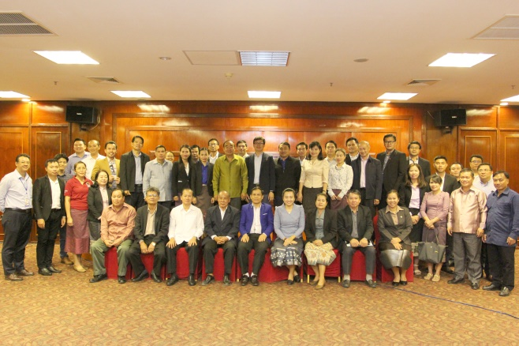
ສໍາລັບ ທລຍ ໄລຍະທີ 3 ທີ່ປະຕິບັດມາໃນປີ 2017 ແມ່ນຈະສີ້ນສຸດລົງໃນທ້າຍປີນີ້ ແຕ່ລັດຖະບານ ໄດ້ສືບຕໍ່ຮັບການສະໜັບສະໜູນຈາກທະນາໂລກ 22.5 ລ້ານໂດລະສະຫະລັດ ເພື່ອຈັດຕັ້ງປະຕິບັດກິດຈະກໍາຕົ້ນຕໍ ຈະສຸມໃສ່ຄໍ້າປະກັນສະບຽງອາຫານ ສົ່ງເສີມການຜະລິດເປັນສິນຄ້າ ສ້າງລາຍຮັບໃຫ້ແກ່ຄອບຄົວ ແກ້ໄຂບັນຫາໂພຊະນາການ ແລະ ຄວາມທຸກຍາກ ສົມທົບໃສ່ກັບການສຶບຕໍ່ສ້າງໂຄງລ່າງຂະໜາດນ້ອຍ ແລະ ການສ້າງຄວາມເຂັ້ມແຂງໃຫ້ຊຸມຊົນຢູ່ 480 ບ້ານ 12 ເມືອງ 4 ແຂວງພາກເໜືອຄື: ຜົ້ງສາລີ, ຫົວພັນ, ຊຽງຂວາງ ແລະ ອຸດົມໄຊ. ນອກຈາກນັ້ນ ທລຍ ຍັງສືບຕໍ່ຮັບການຊ່ວຍເຫຼືອຈາກ ອົງການເພື່ອການພັດທະນາ ແລະ ຮ່ວມມືຂອງປະເທດສະວິດເຊີແລນ 4.7 ລ້ານໂດລາສະຫະລັດ ແລະ ທຶນສົມທົບຂອງລັດຖະບານ 1.3 ລ້ານໂດລາສະຫະລັດ ລວມທັງໝົດ 6 ລ້ານໂດລາສະຫະລັດ ເພື່ອແກ້ໄຂຄວາມທຸກຍາກຢູ່ 197 ກຸ່ມບ້ານ 33 ເມືອງ 9 ແຂວງ.
ທາງດ້ານກົງຈັກ ໄດ້ມີການປັບປຸງຕາມທິດມອບໃຫ້ຂະແໜງກະສິກໍາ ແລະ ປ່າໄມ້ ຢູ່ແຂວງ ແລະ ເມືອງ ຮັບຜິດຊອບ ຊີ້ນໍາບັນຊາຄຸ້ມຄອງ ທລຍ ຢູ່ທ້ອງຖິ່ນ ຮັບປະກັນການຈັດຕັ້ງປະຕິບັດ ທີ່ເປັນເອກະພາບລວງດຽວກັນ ພ້ອມທັງເນັ້ນໃສ່ ສ້າງເມືອງໃຫ້ເປັນຫົວໜ່ວຍເຂັ້ມແຂງຮອບດ້ານ ຕາມທິດສາມສ້າງ ແລະ ເນັ້ນໃສ່ສ້າງໃຫ້ຊາວຊົນນະບົດ ເປັນເຈົ້າຊົນນະບົດຢ່າງແທ້ຈິງ ຕາມຫຼັກການຂອງການພັດທະນາ ໂດຍຊຸມຊົນເປັນເຈົ້າ”.

